麟麟中学“廉政文化进校园”漫画、书法比赛活动方案

为了进一步促进“廉政文化进校园”活动的深入开展，营造积极向上的廉政文化氛围，提高师生们廉政意识和反腐防变的自觉性，弘扬时代主旋律，构建和谐校园，推动校园精神文明建设，展示书画艺术的独特魅力，我校特举办“廉政文化进校园”主题漫画、书法比赛活动。为了保障本次活动的正常进行，特制定本方案如下：
一、活动主题：
廉政文化进校园，清风起笔端，正气贯天地。
二、活动目的：
传播廉政文化、诠释廉政理念，推进廉政文化进校园活动的深入开展，并进一步提高我校学生的艺术素养，展现学生自我风采，丰富学生的课余生活。
三、作品征集、评审时间：
10月8日—10月21日，请各班交至德育处薛文老师办公室。
四、作品类别：
1、书法类：硬、软笔书法，书体不限。
硬笔书法学校发放方格书写纸，要求书写正确、美观、大小适中、格式规范，用黑色钢笔书写。毛笔书法宣纸自备，尺寸在四尺以内，以横幅、竖幅为宜。
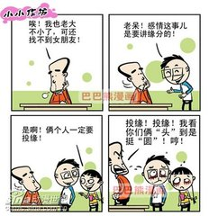
2、漫画类：以四格漫画为主，学校发放8K素描纸，绘画风格不限，图例如右：
五、作品要求：
请作者在作品背面的右下角用铅笔标明作品题目、作者、班级。
六、奖项设置：
1、按年级各评出一等奖、二等奖、三等奖、优秀奖若干名并颁发奖状。
2、优秀作品将在学校展板中展示。

麒麟中学德育处
2016年10月

